2 bachiller |  | T I C S | ARDUINO
 | PROYECTOS ARDUINO Y S4A |  |  | PROYECTO nº
 |  |  |  | 2
Componentes: Pedro García y Jorge Meler

Título: Hacer que un diodo led luzca intermitentemente en la placa protoboard.

Materiales: Arduino, placa Protoboard, un diodo led, una resistencia, dos cables de conexión

Imagen de montaje:

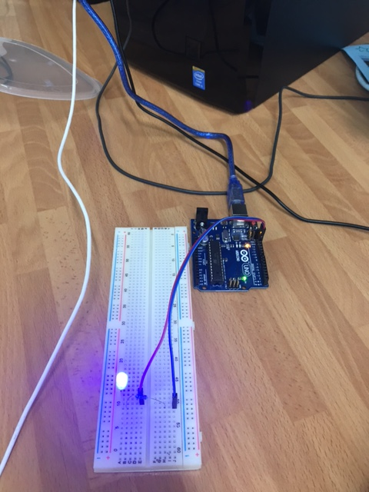

Código arduino.  // Práctica encender y apagar un LED  const int LED=13;  void setup()  {  pinMode(LED,OUTPUT);  }  void loop()  {  digitalWrite(LED,HIGH);  delay(200);  digitalWrite(LED,LOW);  delay(200);  } | Explicación  Lo primero que hacemos es declarar nuestras variables, en este caso const, que es la constante que no varía, además debemos especificar la variable, en este caso un número entero (13, pues colocamos ánodo en el pin 13) con la variable int. Se define si la variable declarada son de tipo entrada o de salida, para eso se utiliza el comando void setup (), se abre corchete ({ )para saber qué es lo que contiene ese comando y al finalizar el comando se cierra corchete (}). Internamente del corchete se declarara que la variable LED es de salida, esto se realiza a través del comando pinMode, este a su vez necesita como argumento la variable y el tipo de señal de la misma, es decir pinMode(LED,OUTPUT); en la que OUTPUT nos indica que la señal saldrá del pin 13 permitiendo encender el LED. Luego de definir las variables, se procede a realizar la estructura del código a través del comando void loop (), de igual manera se abre corchete ({) y se cierra luego de terminar su cumplimiento (}). Internamente del corchete se establecen las instrucciones que ejecutará Arduino continuamente. Para que el LED se pueda encender se utilizara el comando digitalWrite, la cual envia una señal digital al pin que anteriormente se indicó. Se envia una HIGH para encender el pin. Los pines de Arduino que no tienen nada al lado, sino solamente el número ellos tienen una señal alta y baja; LOW=baja es cero (0) y HIGH=alta es uno (1). El codigo debe quedar tal como digitalWrite(LED,HIGH). Luego se emplea el comando delay; la cual nos permite retrasar el tiempo que se le indique hasta la ejecución de la siguiente instrucción. El tiempo de retardo de la función delay es en milisegundos. Para que el LED pueda apagarse se utilizará el mismo comando digitalWrite pero indicándole esta vez una señal baja LOW, finalmente el comando se determinara como digitalWrite (LED, LOW) y luego se empleara nuevamente el comando delay.  Finalmente solo tenemos que Verificar y Compilar nuestro progama, para asegurarnos de que no nos da fallo alguno, si es así revisaríamos el procedimiento. Cuando este todo correcto, subimos el programa a la placa y a disfrutar.

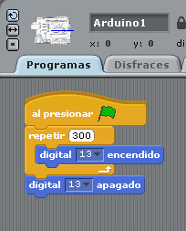  Código S4A | Explicación  Introducimos el comando ”al presionar    que activa el proces. Luego introducimos un bucle, en el que indicamos el número de veces que queremos que se repita el proceso. Dentro del bucle indicamos el proceso, en este caso como hemos visto en la imagen del montaje, el voltaje sale del pin trece por lo que es el que tendremos que activar. Cuando finalice el bucle, se apagará el led, para ello colocamos el bloque que procede a su apagado.  Y ahora a darle a la banderita y a disfrutar.

